Один из самых почитаемых православных святых- Николай
Чудотворец - cвоей верой в него исцелил много людей на земле. Невероятно, но мощи Святителя Николая и чудотворная колонна творят чудеса по сей день!

ПАЛОМНИЧЕСКИЙ ЭКСКУРСИОННЫЙ ТУР К НИКОЛАЮ ЧУДОТВОРЦУ Индивидуальные и групповые туры на апрель-май 2017г.
• Место проведения — Апулия, Италия
• Прилет и вылет – международный аэропорт Бари
• Продолжительность — 6 дней/5 ночей
• Проживание — отели уровня 3*/4* в Бари или окрестностях Бари,
завтрак

Первый день (среда) Москва-Неаполь-Бари
Прибытие участников в международный аэропорт Бари, трансфер в
отель. Размещение в отеле в Бари или окрестностях Бари. Отдых в отеле.

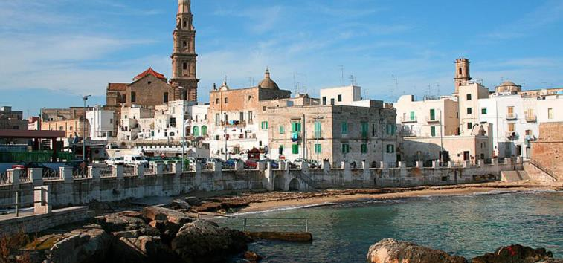
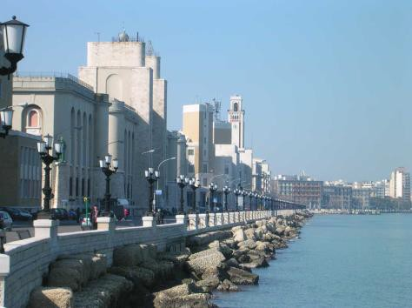

Второй день (четверг) БАРИ
«Каждый день в Базилику Николая-Чудотворца, где хранятся мощи святого, приезжают десятки тысяч паломников и туристов, чтобы поклониться Христианской реликвии. Здесь все окутано тихим молитвенным полумраком. Каждый пришедший сюда ощущает благоговейный трепет от близости великой святыни и попросит Св. Николая о помощи. И поверьте, Николай слышит все просьбы и помогает!»

Завтрак в отеле. Посещение Базилики Святителя Николая, веками хранящей мощи Св. Николая Угодника, одного из самых почитаемых Святых всего православного мира.

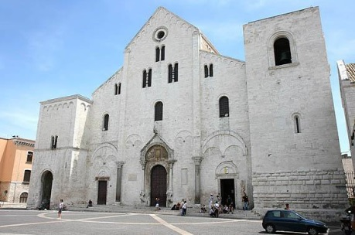

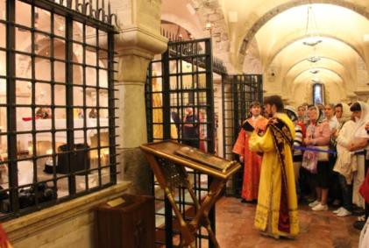
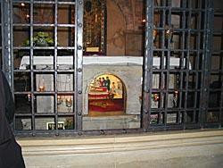
Участие в православной службе в Базилике Св. Николая. Перед литургией желающие могут исповедоваться и причаститься. После службы ограждение, за которой находится саркофаг, открывают, чтобы позволить паломникам приложиться к гробнице святого.

Свободное время для обеда.
Экскурсия в Бари. Осмотр Кафедрального Собора Св. Сабино, Театра
Петруццелли, Швабского Замка, прогулка по улочкам старого города. Возвращение в отель и отдых.

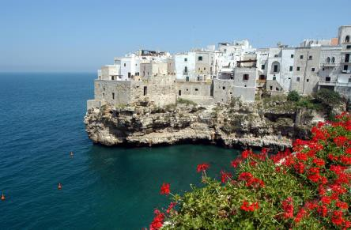
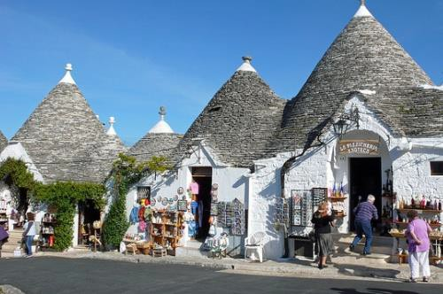
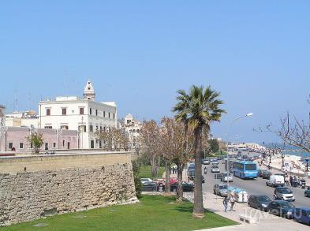
Третий день (пятница) АЛЬБЕРОБЕЛЛО- ПОЛИНЬЯНО-а-МАРЕ

Завтрак в отеле. Экскурсия в очаровательный городок Альберобелло - сказочный островок среди реального мира. Альберобелло на сегодняшний день по праву считается одной из самых популярных достопримечательностей всей Италии, и знаменитым его сделали уникальные жилые строения - трулли, которые с 1996 года внесены в Список Всемирного человеческого наследия Международной организации ЮНЕСКО. В Альберобелло насчитывается более 1.500 этих характерных домиков различного назначения. Посещение церкви Космы и Дамиана - братьев-врачевателей, святых бессребреников и чудотворцев, живших во второй пол. III — начале IV вв. Программой экскурсии предусмотрены шоппинг в магазинах-лавках «труллевидных» улочек городка и дегустация местных продуктов.

Свободное время для обеда.
Остановка в Полиньяно-а-Маре — особенный приморский городок греческого происхождения, который расположился восточной своей частью на высоком природном уступе с вертикальными отвесными скалами, нависающими прямо над морскими водами.
Возвращение в отель и отдых.

Четвертый день (суббота) МАТЕРА

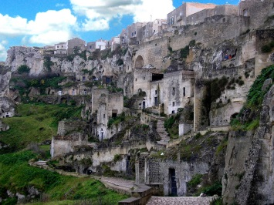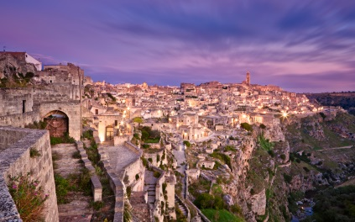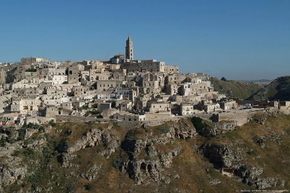

Экскурсия в Матеру. Вам предстоит посетить уникальный средневековый городской комплекс, что находится в соседней области Базиликата и располагается на склоне глубокого природного ущелья. В конце 1993 г. ЮНЕСКО объявил «Сасси» - древние пещерные кварталы города Матера - достоянием всего человечества. В сохранившихся до наших дней пещерах - гротах люди жили до конца 60-х гг прошлого столетия, в сущности, в первобытных условиях. Посещение этого города оставляет неизгладимые впечатления! Именно здесь снимался культовый фильм Мела Гибсона "Страсти Христовы". Вы увидите барочную площадь Витторио Венето со смотровой площадкой на район «Сасси», Кафедральный собор, пещерные храмы с византийскими фресками XI-XIV веков и остатками винных погребков , уникальный музей Крестьянского быта, обустроенный в доме-пещере, который всего несколько десятилетий тому назад был жилым. Обед в ресторане Матеры с дегустацией типичного хлеба и вин Базиликаты. Возвращение в отель и отдых.

Пятый день ( воскресенье)
Завтрак в отеле. Участие в православной службе в Русском храме –подворье в Бари (по желанию).Свободное время в Бари. Возвращение в отель и отдых.

Шестой день (понедельник)
Завтрак в отеле и трансфер в аэропорт Бари.

СТОИМОСТЬ ПРОГРАММЫ от 2-х чел :
890 Евро на чел. в номере DBL (B&B)
960 Евро на чел. в номере SGL (B&B)

• Доплата за HB – 190 Евро
• Скидка за 3° кровать для ребенка от 0 до 2 лет - 100%
• Скидка за 3° кровать для ребенка от 2 до 12 лет - 150 Евро
• Cкидка за доп. кровать 3-й взрослый – 100 Евро
Стоимость программы на группу более 8 чел. – по запросу.

ТУР ВКЛЮЧАЕТ:
•Транспортное обслуживание на комфортабельном автобусе (включая трансферы в/из аэропорта Неаполя)
•7 ночей в отеле в Бари
•7 завтраков в отеле
•Экскурсии: Бари, Матера, Альберобелло, Полиньяно, Трани,
Монте Сант Анжело.
•Русскоязычное сопровождение и ассистенция
•Дегустация хлеба в Альтамуре и дегустация оливкового масла

ТУР НЕ ВКЛЮЧАЕТ:
•Авиаперелет
•Дополнительные экскурсии
•Обеды
•Ужины
•Чаевые и личные расходы
•Входные билеты в музеи, замки, археологические зоны

АВИАПЕРЕЛЕТ Москва- Бари-Москва с 1 пересадкой в Риме - от 350 евро.

Дополнительно оплачиваются виза (90 евро) и страховка (1 евро/день).

